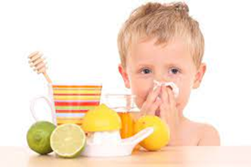 **VAIKO IMUNITETO STIPRINIMAS**

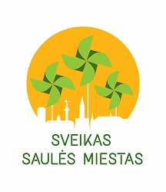

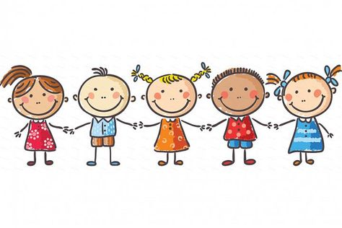Vaiko imunitetas priklauso nuo paveldimumo ir jį supančios aplinkos. Svarbu tinkamas miego režimas, namų mikroklimatas(temperatūra, drėgmė), mityba, fizinis aktyvumas, ekologija ir kiti veiksniai. Kadangi vaiko imunitetą silpnina stresas, nuovargis, todėl pastovus vaiko dienos režimas yra būtinas. Svarbus pakankamas ir kokybiškas miegas. Vaikų imuninės sistemos aktyvumą labai slopina nepakankamai gydomos infekcinės ligos. Dar vienas imuniteto priešas – antibiotikai. Antibiotikai sunaikina natūralią žarnyno mikroflorą, todėl organizmas lengvai pažeidžiamas. Per pirmuosius trejus gyvenimo metus mažylio organizmas sparčiausiai auga ir vystosi, todėl ypatingai svarbu kad šiuo laikotarpiu jam netrūktų trijų pagrindinių vitaminų A, C, D. Vitaminai dalyvauja daugelyje vaiko organizme vykstančių procesų, todėl ir nedidelis jų trūkumas gali būti greitai pastebimas ir turėti neigiamos įtakos vaiko sveikatai bei jo raidai.

**Vitaminas A** reikalingas kaulų, smegenų bei regėjimui vystytis. Natūralus vitamino šaltinis žuvų taukai, kepenys, sviestas, pieno produktai, kiaušinis. Taip pat visi raudonos, oranžinės bei tamsiai žalios spalvos vaisiai ir daržovės. Trūkstant šio vitamino gali sulėtėti vaiko raida.

**Vitaminas C** stiprina vaiko imunitetą, susirgus padeda greičiau pasveikti. Trūkstant šio vitamino greičiau susergama, sumažėja apetitas. Gausu šio vitamino žaliose daržovėse ir vaisiuose. Aukštoje temperatūroje šis vitaminas žūva.

**Vitaminas D** reikalingas kalcio įsisavinimui organizme, be to jis reikalingas hormonų gamyboje. Šio vitamino reikia duoti kūdikiui nuo pirmo gyvenimo mėnesio. Dalį šio vitamino pasigamina odoje, veikiant saulės spinduliams, todėl liaudiškai vadinamas „saulės“ vitaminu.

**Svarbi subalansuota mityba.** Didelės įtakos gerai imunines sistemos veiklai turi maistas. Kasdien vaiko organizmas turi gauti apie 40 įvairių maisto medžiagų: baltymų, riebalų, angliavandenių, mineralinių medžiagų ir vitaminų. Tačiau nėra tokio produkto, kuris turėtų reikiamą visų medžiagų kiekį. Todėl svarbu rinktis kuo įvairesnį maistą, kad būtų patenkinti visi organizmo poreikiai. Geriausi vitaminai ir mineralai įsisavinami iš natūralių produktų. Reikėtų dažniau rinktis augalinį maistą, kuriame gausu daug biologiškai aktyvių medžiagų, palankiai veikiančių sveikatą. Augančiam vaikui reikalingas kalcis, kurio organizmas turėtų gauti iš liesų pieno produktų. Patariama valgyti varškę ir jos produktus, gerti liesą pieną, rūgpienį. Vaikų racione reikėtų sumažinti didelį cukraus kiekį turinčių produktų. Per didelis cukraus kiekis trukdo įsisavinti vitaminą C. Vaikams kaip ir suaugusiems būtina vartoti pakankamą kiekį vandens. Vanduo organizmui labai svarbus, nes sudaro didžiąją kūno dalį. Organizme nėra „atsarginio vandens bakelio“ skysčių perteklius yra nuolat pašalinamas, todėl vandens reikia gerti dažnai ir nedideliais kiekiais. Vaikų mityboje turi būti pakankamai lengvai įsisavinamų baltymų, kuriuos organizmas gauna iš paukštienos, kitos mėsos, pieno produktų. Kad normaliai veiktų imuninė sistema organizmas turi gauti omega 3 riebalų rūgščių, kurių yra jūrinėje žuvyje. Jeigu vaikas nevalgo žuvies, būtini papildai - žuvies taukai arba tiesiog papildai omega 3.

Kiekvienas vaikas unikalus ir savitas, todėl ir sveikos gyvensenos mokymas turi būti labai individualus, priklausantis nuo vaiko sveikatos, užsigrūdinimo, fizinio pasirengimo, šeimoje įgytų įgūdžių. Tačiau spartėjantis gyvenimo tempas, technologijos keičia šeimų gyvenimo prioritetus. Stinga laiko ir lėšų sveikai mitybai ir sveikai gyvensenai. Kompiuteris, telefonas pakeitė sveikos gyvensenos sampratą kasdieniniame gyvenime. Daug vaikų nepaiso higienos reikalavimų, ilgai sėdi prie televizoriaus, žaidžia kompiuteriu. Fizinio aktyvumo skatinimas yra ne tik ugdymo įstaigos, bet ir tėvų pareiga. Fizinis aktyvumas- tai ne būtinai mankšta, tai gali būti bet kokia veikla, kurios metu dirba raumenys, naudojama kūno energija. Gali būti paprasčiausi namų ruošos darbai, judrus žaidimas, važiavimas dviračiu ar paspirtuku, kamuolio paspardymas lauke.

**Vaikų grūdinimas**. Grūdinti vaiką galima pradėti namuose, pirmiausia tik kojas. O vėliau pereiti prie viso kūno. Šalto ir šilto vandens kaitaliojimas ne tik stiprina kraujagysles, bet ir teigiamai veikia vegetacinę nervų sistemą, kuri valdo visų organų veiklą bei prisitaikymą prie aplinkos. Dėl šios priežasties grūdinimas stiprina imuninę sistemą. Nereikėtų perdėtai saugoti vaiko dėl temperatūros svyravimų. Vaiko aplinkos temperatūra neturėtų būti didesnė nei 22 C. Nuolat vėdinti namus, nebijoti šaltų grindų. Taip vaikas pripranta prie šaltesnio oro ir rečiau peršąla. Labai svarbu išmokti ir išmokyti vaiką atpažinti organizmo siunčiamus signalus, tinkamai rengtis pagal oro temperatūrą ir sezoną.

Reikėtų prisiminti, kad imunitetas nėra vienos dienos darbas – išgersim „stebuklingą tabletę“ ir jau būsime sveiki. Imuniteto formavimas yra ilgas ir nuoseklumo reikalaujantis procesas, kuris prasideda vos vaikui gimus.

Imuninė sistema visiškai susiformuoja, kai vaikui sukanka 5–7 metai. Tuomet jie išgyvena pirmąjį greito augimo periodą – imuninė sistema artėja prie suaugusio žmogaus, bet būklė labai priklauso nuo to, kaip užgrūdintas organizmas. Artėja vasara, atostogų metas, todėl pats laikas visokeriopai stiprinti vaiko organizmą: valgyti daugiau šviežių daržovių, vaisių, uogų, pakankamai išsimiegoti ir aktyviai leisti laiką.

Visuomenės sveikatos specialistė

Jadvyga Grubliauskienė, 2024-05-23